Всероссийский фестиваль педагогического творчества
2015-2016 уч.год
Номинация: Педагогические идеи и технологии: профессиональное образование

СПОРТИВНЫЙ ДНЕВНИК СТУДЕНТА


Разработчик:
преподаватель физической культуры
Павлова Алена Андреевна

Казань 2015


ЛИЧНЫЕ ДАННЫЕ
Ф.И.О. ______________________________________________________
Группа __________
Дата рождения _________________________
Группа здоровья ________________________
Вид спорта (спортивная секция, разряд)
____________________________________________________________
Значок ГТО _________________________________________________
Адрес ______________________________________________________
Телефон: ______________________________
Преподаватель ______________________________________________
Прочее _____________________________________________________
____________________________________________________________
____________________________________________________________



КОНТРОЛЬ ЗА СОСТОЯНИЕМ
И ПОДГОТОВЛЕННОСТЬЮ
СТУДЕНТА

Физическое развитие

Курс | Первое измерение  (начало уч.года) |  | Второе измерение  (конец уч.года)
Курс | Рост | Вес | Рост | Вес
1
2
3
4
5

Перенесенные заболевания

Период болезни | Диагноз | Период освобождения | Примечание

Общая физическая подготовленность (ОФП)

ОФП – это система занятий физическими упражнениями, которая направлена на развитие всех физических качеств(сила, выносливость, скорость, ловкость, гибкость) в их гармоничном сочетании. В основе общей физической подготовки может быть любой вид спорта или отдельный комплекс упражнений, например гимнастика, бег, бодибилдинг, аэробика, единоборства, плавание, любые подвижные игры. Главное избежать узкой специализации и гипертрофированного развития только одного физического качества за счет и в ущерб остальных.

Оценка уровня физической подготовленности студента.
1 курс
Показатель | Начало уч.года | Конец уч.года | Подпись преп.
1
2
3
4
5
6
7
8
9
10
11
12
13
14
15

2 курс
Показатель | Начало уч.года | Конец уч.года | Подпись преп.
1
2
3
4
5
6
7
8
9
10
11
12
13
14
15

3 курс
Показатель | Начало уч.года | Конец уч.года | Подпись преп.
1
2
3
4
5
6
7
8
9
10
11
12
13
14
15

4 курс
Показатель | Начало уч.года | Конец уч.года | Подпись преп.
1
2
3
4
5
6
7
8
9
10
11
12
13
14
15

5 курс
Показатель | Начало уч.года | Конец уч.года |  | Подпись преп.
1
2
3
4
5
6
7
8
9
10
11
12
13
14
15

___ курс
Показатель | Начало уч.года | Конец уч.года | Подпись преп.
1
2
3
4
5
6
7
8
9
10
11
12
13
14
15
1
2
3
4
5
6
7

Замечания, поощрения по результатам: ________________________________________________________________________________________________________________________________________________________________________________________________________________________________________________________________________________________________________________________________________________________________________________________________________________________________________________________________________________________________________________________________________________________________________________________________________________________________________________________________________________________________________________________________________________________________________________________________________________________________________________________________________
__________________________________________________________________________________________________________________________________________________________________________________________________________________________________________________________________________________________________________________________________________________________________________________________________________________________________________________________________________________________________________________________________________________________________________________________________________________________________________________________________________________________________________________________________________________________________________________________________

Контрольные нормативы по проверке овладения студентами жизненно важными умениями и навыками

№  п/п | Наименование упражнений | Девушки |  |  |  |  | Юноши
№  п/п | Наименование упражнений | Оценка в баллах
№  п/п | Наименование упражнений | 5 | 4 | 3 | 2 | 1 | 5 | 4 | 3 | 2 | 1
1 | Бег 30 м (сек) | 5.0 | 5.2 | 5.4 | 5.6 | 5.8 | 4.5 | 4.7 | 4.9 | 5.1 | 5.3
2 | Бег 60 м (сек) | 10.0 | 10.2 | 10.4 | 10.6 | 10.8 | 8.4 | 8.6 | 8.8 | 9.0 | 9.2
3 | Бег 100 м (сек) | 15.7 | 16.0 | 17.0 | 17.9 | 18.9 | 13.2 | 13.8 | 14.0 | 14.3 | 14.6
4 | Бег 500 м (мин., сек.) | 1,50 | 2,00 | 2,10 | 2,20 | 2,30
5 | Бег 1000 м (мин.сек) |  |  |  |  |  | 4.02 | 4.16 | 4.31 | 4.47 | 5.02
6 | Бег 2000 м (дев.)/3000 м (юн.) (сек) | 10.15 | 10.50 | 11.15 | 11.50 | 12.15 | 12.00 | 12.35 | 13.10 | 13.50 | 14.00
7 | Челночный бег 10×10 м (мин.сек) | 29.0 | 30.0 | 31.0 | 32.0 | 33.0 | 25.0 | 27.0 | 28.5 | 30.0 | 31.5
8 | Прыжок в длину с места (см) | 190 | 180 | 170 | 160 | 150 | 250 | 240 | 230 | 220 | 210
9 | Прыжки со скакалкой за 1 мин (кол. раз) | 140 | 120 | 110 | 100 | 90 | 140 | 130 | 120 | 110 | 100
10 | Подтягивания в висе (юн)/ приседания на одной ноге (дев) (кол. раз) | 12 | 10 | 8 | 6 | 4 | 15 | 12 | 9 | 7 | 5
11 | Поднимание (сед) и опускание туловища из пол. лёжа на спине (кол. раз) | 60 | 50 | 40 | 30 | 20
12 | Силой переворот в упор на перекладине (кол. раз) |  |  |  |  |  | 8 | 5 | 3 | 2 | 1
13 | Поднимание ног до касания перекладины (в висе) (кол. раз) |  |  |  |  |  | 10 | 7 | 5 | 3 | 2
14 | Наклоны туловища вперед | 25 | 20 | 15 | 12 | 8
15 | Отжимания - сгибание и разгибание рук в упоре лёжа на полу (кол-во раз) | 12 | 10 | 8 | 6 | 4 | 40 | 35 | 30 | 25 | 20

ПИТАНИЕ СТУДЕНТА

Основные составляющие сбалансированного питания студента:

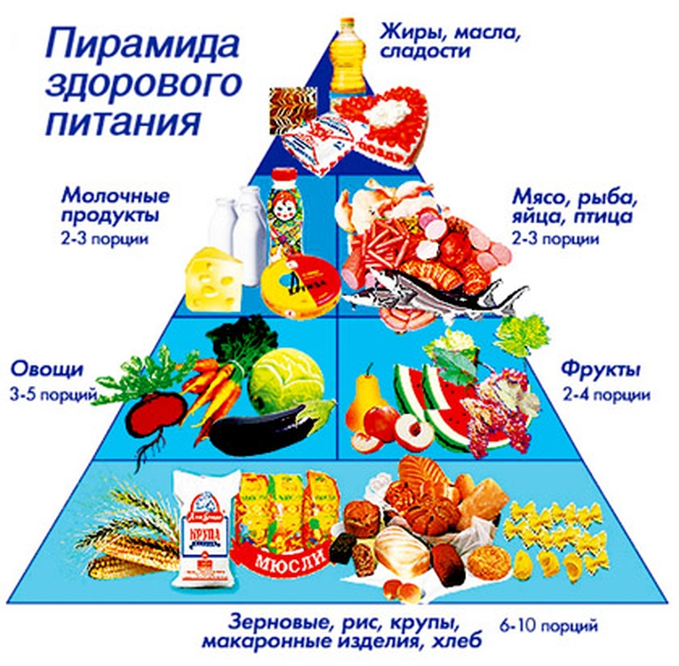

Рекомендации по диете
________________________________________________________________________________________________________________________________________________________________________________________________________________________________________________________________________________________________________________________________________________________________________________________________________________________________________________________________________________________________________________________________________________________________________________________________________________________________________________________________________________________________________________________________________________________________________________________________________________________________________________________________________________________________________________________________________________________________________________________________________________________________________________________________________________________________________________________________________________________________

КОМПЛЕКС ОБЩЕРАЗВИВАЮЩИХ
УПРАЖНЕНИЙ (ОРУ)

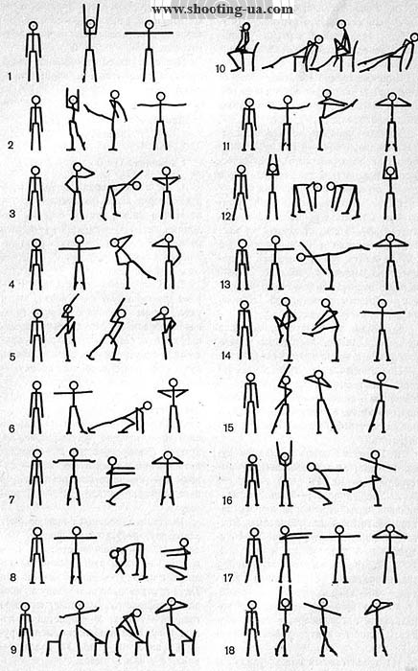

Персональные рекомендации:
________________________________________________________________________________________________________________________________________________________________________________________________________________________________________________________________________________________________________________________________________________________________________________________________________________________________________________________________________________________________________________________________________________________________________________________________________________________________________________________________________________________________________________________________________________________________________________________________________________________________________________________________________

РЕЗУЛЬТАТЫ ВЫСТУПЛЕНИЙ НА СОРЕВНОВАНИЯХ

Дата | Соревнования | Результат | Отметки

ЛИЧНЫЕ РЕКОРДЫ

ОТМЕТКИ ПО ТЕКУЩЕЙ РАБОТЕ
________________________________________________________________________________________________________________________________________________________________________________________________________________________________________________________________________________________________________________________________________________________________________________________________________________________________________________________________________________________________________________________________________________________________________________________________________________________________________________________________________________________________________________________________________________________________________________________________________________________________________________________________________________________________________________________________________________________________________________________________________________________________________________________________________________________________________________________________________________________________________________________________________________________________________________________________________________________________________________________________________________________________________________________________________________________________________________________________________________________________________________________________________________________________________________________________________________________________________________________________________________________________________________________________________________________________________________________________________________________________________________________________________________________________________________________________________________________________________________________________________________________________________________________________________________________________________________________________________________________________________________________
____________________________________________________________________________________________________________________________________________________________________________________________________________________________________________________________________________________________________________________________________________________________________________________________________________________________________________________________________________________________________________________________________________________________________________________________________________________________________________________________________________________________________________________________________________________________________________________________________________________________________________________________________________________________________________________________________________________________________________________________________________________________________________________________________________________________________________________________________________________________________________________________________________________________________________________________________________________________________________

___________________________________________________________________________________________________________________________________________________________________________________________________________________________________________________________________________________________________________________________________________________________________________________________________________________________________________________________________________________________________________________________________________________________________________________________________________________________________________________________________________________________________________________________________________________________________________________________________________________________________________________________________________________________________________________________________________________________________________________________________________________________________________________________________________________________________________________________________________________________________________________________________________________________________________________________________________________________________________________________________________________________________________________________________________________________________________________________________________________________________________________________________________________________________________________________________________________________________________________________________________________________________________________________________________________________________________________________________________________________________________________________________________________________________________________________________________________________________________________________________________________________________________________________________________________________________________________________________________________________________________________________________________________________________________________
__________________________________________________________________________________________________________________________________________________________________________________________________________________________________________________________________________________________________________________________________________________________________________________________________________________________________________________________________________________________________________________________________________________________________________________________________________________________________________________________________________________________________________________________________________________________________________________________________________________________________________________________________________________________________________________________________________________________________________________________________________________________________________________________________________________________________________________________________________________________________________________________________________________________________________________________________________________________________________________________________________________________________________________________________________________________________
_________________________________________________________________________________________________________________________________________________________________________________________________________________________________________________________________________________________________________________________________________________________________________________________________________________________________________________________________________________________________________________________________________________________________________________________________________________________________________________________________________________________________________________________________________________________________________________________________________________________________________________________________________________________________________________________________________________________________________________________________________________________________________________________________________________________________________________________________________________________________________________________________________________________________________________________________________________________________________________________________________________________________________________________________________________________________________________________________________________________________________________________________________________________________________________________________________________________________________________________________________________________________________________________________________________________________________________________________________________________________________________________________________________________________________________________________________________________________________________________________________________________________________________________________________________________________________________________________________________________________________________________________________________________________________________________________________
____________________________________________________________________________________________________________________________________________________________________________________________________________________________________________________________________________________________________________________________________________________________________________________________________________________________________________________________________________________________________________________________________________________________________________________________________________________________________________________________________________________________________________________________________________________________________________________________________________________________________________________________________________________________________________________________________________________________________________________________________________________________________________________________________________________________________________________________________________________________________________________________________________________________________________________________________________________________________________
___________________________________________________________________________________________________________________________________________________________________________________________________________________________________________________________________________________________________________________________________________________________________________________________________________________________________________________________________________________________________________________________________________________________________________________________________________________________________________________________________________________________________________________________________________________________________________________________________________________________________________________________________________________________________________________________________________________________________________________________________________________________________________________________________________________________________________________________________________________________________________________________________________________________________________________________________________________________________________________________________________________________________________________________________________________________________________________________________________________________________________________________________________________________________________________________________________________________________________________________________________________________________________________________________________________________________________________________________________________________________________________________________________________________________________________________________________________________________________________________________________________________________________________________________________________________________________________________________________________________________________________________________________________________________________________
____________________________________________________________________________________________________________________________________________________________________________________________________________________________________________________________________________________________________________________________________________________________________________________________________________________________________________________________________________________________________________________________________________________________________________________________________________________________________________________________________________________________________________________________________________________________________________________________________________________________________________________________________________________________________________________________________________________________________________________________________________________________________________________________________________________________________________________________________________________________________________________________________________________________________________________________________________________________________________
______________________________________________________________________

ДЛЯ ЗАМЕТОК
__________________________________________________________________________________________________________________________________________________________________________________________________________________________________________________________________________________________________________________________________________________________________________________________________________________________________________________________________________________________________________________________________________________________________________________________________________________________________________________________________________________________________________________________________________________________________________________________________________________________________________________________________________________________________________________________________________________________________________________________________________________________________________________________________________________________________________________________________________________________________________________________________________________________________________________________________________________________________________________________________________________________________________________________________________________________________________________________________________________________________________________________________________________________________________________________________________________________________________________________________________________________________________________________________________________________________________________________________________________________________________________________________________________________________________________________________________________________________________________________________________________________________________________________________________________________________________________________________________________________________________________________________________________________________________________________________________________________________________________
____________________________________________________________________________________________________________________________________________________________________________________________________________________________________________________________________________________________________________________________________________________________________________________________________________________________________________________________________________________________________________________________________________________________________________________________________________________________________________________________________________________________________________________________________________________________________________________________________________________________________________________________________________________________________________________________________________________________________________________________________________________________________________________________________________________________________________________________________________________________________________________________________________________________________________________________________________________________________________

